TRƯỜNG ĐẠI HỌC GIAO THÔNG VẬN TẢI TPHCM

KHOA CÔNG NGHỆ THÔNG TIN



**HỆ THỐNG THÔNG TIN QUẢN LÝ**

**QUẢN LÝ QUAN HỆ KHÁCH HÀNG**

**TRONG NGÂN HÀNG**

Giảng viên: Nguyễn Chi Thảo

Người thực hiện: Huỳnh Tấn Mạnh

**MỤC LỤC**

**LỜI MỞ ĐẦU**

Trong thời đại số hóa ngày nay, quản lý quan hệ khách hàng (CRM) đã trở thành một yếu tố quan trọng trong thành công của hầu hết các doanh nghiệp đặc biệt là trong ngân hàng. Hệ thống thông tin quản lý quan hệ khách hàng (CRM) là một công cụ mạnh mẽ giúp các ngân hàng tổ chức xây dựng, duy trì và nâng cao mối quan hệ với khách hàng.

CRM không chỉ đơn thuần là một phần mềm quản lý thông tin khách hàng, mà còn là một chiến lược quản lý toàn diện. Nó giúp doanh nghiệp thu thập, tổ chức và phân tích dữ liệu khách hàng từ nhiều nguồn khác nhau, từ đó cung cấp thông tin quan trọng để tăng cường hiệu quả kinh doanh và tạo ra trải nghiệm tốt hơn cho khách hàng.

Với hệ thống CRM, doanh nghiệp có thể theo dõi các tương tác của khách hàng, từ việc tiếp nhận yêu cầu hỗ trợ, đặt hàng, đến lịch sử mua hàng và phản hồi sau bán hàng. Thông qua việc tổ chức thông tin khách hàng một cách có cấu trúc, doanh nghiệp có khả năng tối ưu hóa quá trình bán hàng, xây dựng chiến lược tiếp thị hiệu quả và tạo ra các chiến dịch tương tác khách hàng cá nhân hóa.

Hơn nữa, hệ thống CRM cũng cho phép doanh nghiệp tạo ra báo cáo và phân tích chi tiết về khách hàng, giúp tăng cường sự hiểu biết về thị trường và xu hướng tiêu dùng. Điều này cung cấp thông tin quan trọng để đưa ra quyết định chiến lược, tối ưu hóa quy trình kinh doanh và đáp ứng nhanh chóng các nhu cầu của khách hàng.

Trên thực tế, hệ thống CRM không chỉ dành riêng cho các doanh nghiệp lớn, mà còn phù hợp với các doanh nghiệp vừa và nhỏ. Việc xây dựng một hệ thống CRM phù hợp với nhu cầu cụ thể của doanh nghiệp sẽ giúp tăng cường sự cạnh tranh và xây dựng mối quan hệ bền vững với khách hàng.

Trong lời mở đầu này, chúng tôi sẽ khám phá sâu hơn về hệ thống thông tin quản lý quan hệ khách hàng (CRM), từ việc hiểu khái niệm cơ bản cho đến lợi ích và ứng dụng của nó trong thực tế kinh doanh. Chúng tôi cũng sẽ trình bày các yếu tố quan trọng cần xem xét khi triển khai một hệ thống CRM hiệu quả.

**Lý do chọn đề tài:**

1. Tầm quan trọng của CRM trong kinh doanh.
2. Sự phát triển của công nghệ và số hóa.
3. Nhu cầu tăng cường quản lý và tương tác khách hàng.
4. Lợi ích của CRM trong việc tối ưu hóa quy trình kinh doanh.
5. Ứng dụng của CRM trong việc phân tích dữ liệu và đưa ra quyết định chiến lược.
6. Tính khả thi và áp dụng của CRM cho các doanh nghiệp vừa và nhỏ.

**TỔNG QUAN VỀ CRM**

1. **Khái niệm CRM**

CRM (Customer Relationship Management) là một chiến lược và hệ thống quản lý được thiết kế để xây dựng, duy trì và nâng cao mối quan hệ với khách hàng. Nó tập trung vào việc thu thập, tổ chức và phân tích thông tin khách hàng từ nhiều nguồn khác nhau để cung cấp những trải nghiệm tốt hơn cho khách hàng và tăng cường hiệu quả kinh doanh.

CRM không chỉ đơn thuần là một phần mềm hay công cụ quản lý thông tin khách hàng, mà còn là một triết lý kinh doanh và một quy trình toàn diện. Nó bao gồm việc xác định và hiểu khách hàng, tạo dựng mối quan hệ, tương tác và tạo giá trị cho khách hàng thông qua các hoạt động tiếp thị, bán hàng và dịch vụ hỗ trợ.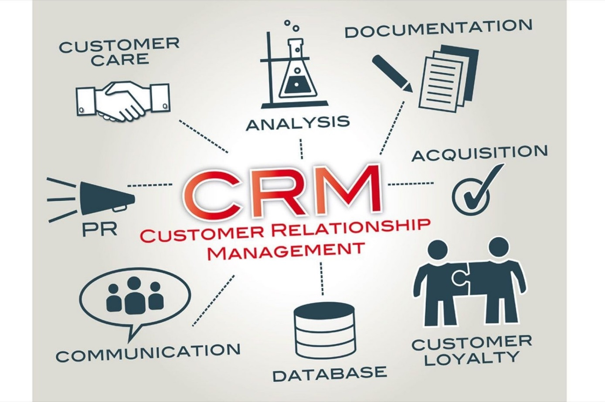

**2. Mục đích chính của hệ thống thông tin quản lý quan hệ khách hàng (CRM)**

1. Tối ưu hóa quy trình kinh doanh: CRM giúp cải thiện quy trình kinh doanh bằng cách tổ chức, tự động hóa và tối ưu hóa các hoạt động liên quan đến khách hàng. Nó giúp tăng cường hiệu suất và hiệu quả của quy trình bán hàng, marketing và dịch vụ khách hàng.

2. Tăng cường tương tác và trải nghiệm khách hàng: CRM cho phép doanh nghiệp hiểu rõ hơn về khách hàng và tương tác với họ một cách cá nhân hóa. Nó cung cấp thông tin chi tiết về khách hàng, lịch sử mua hàng, tương tác trước đó và sở thích cá nhân, từ đó tạo ra trải nghiệm tốt hơn và tăng tính tương tác tích cực với khách hàng.

3. Quản lý thông tin khách hàng: CRM giúp tổ chức và quản lý thông tin khách hàng một cách có hệ thống. Nó thu thập, lưu trữ và cập nhật thông tin về khách hàng từ nhiều nguồn khác nhau, bao gồm tên, địa chỉ, số điện thoại, email, lịch sử mua hàng và tương tác trước đó. Điều này giúp doanh nghiệp hiểu rõ khách hàng và tạo dựng quan hệ lâu dài và có lợi cho cả hai bên.

4. Phân tích dữ liệu và đưa ra quyết định: CRM cung cấp công cụ phân tích dữ liệu mạnh mẽ để đánh giá hiệu quả của các chiến dịch tiếp thị, đo lường thành công của các chiến lược kinh doanh và đưa ra quyết định chiến lược dựa trên thông tin khách hàng. Nó giúp doanh nghiệp hiểu rõ hơn về nhu cầu và xu hướng của khách hàng, từ đó tối ưu hóa hoạt động kinh doanh và tăng cường lợi thế cạnh tranh.

5. Xây dựng mối quan hệ bền vững với khách hàng: CRM giúp xây dựng mối quan hệ lâu dài và bền vững với khách hàng. Bằng cách hiểu rõ hơn về khách hàng, cung cấp trải nghiệm tốt hơn và tăng tính tương tác, doanh nghiệp có thể xây dựng lòng tin và sự trung thành từ khách hàng, từ đó tạo ra lợi ích lâu dài cho doanh nghiệp.

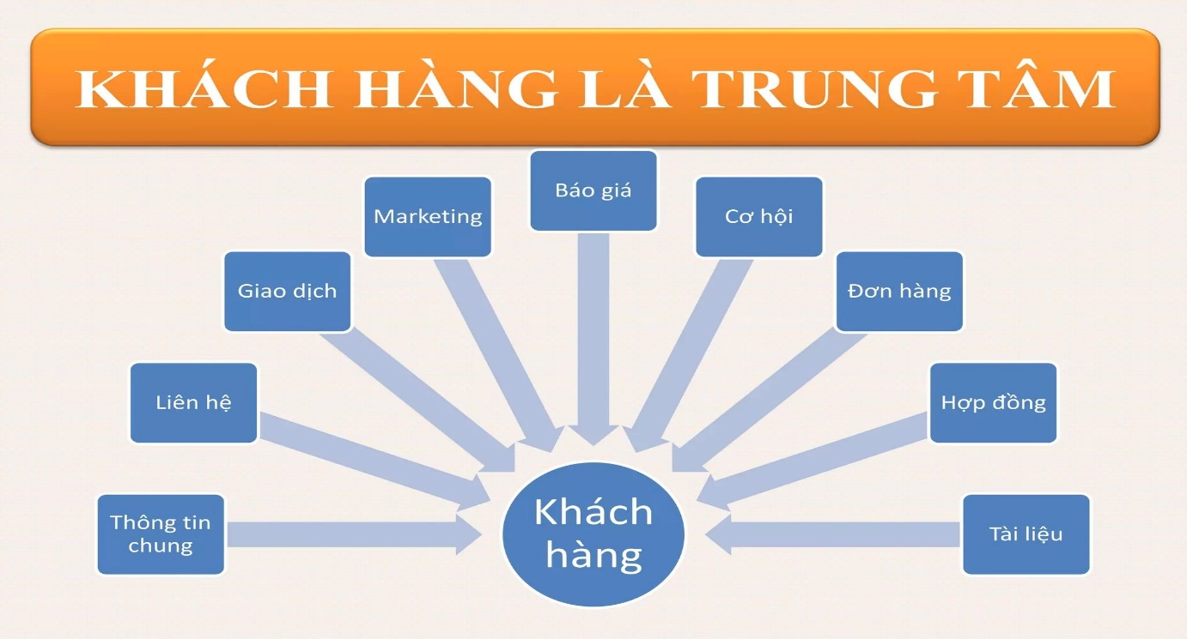

**II.**

**PHÂN TÍCH HỆ THỐNG THÔNG TIN QUẢN LÝ QUAN HỆ KHÁCH HÀNG TRONG NGÂN HÀNG**

**1. Phân tích hệ thống về chức năng**

- Các chức năng hoạt động của hệ thống:

* Quản trị hệ thống:
  + Đăng nhập
  + Đổi mật khẩu
  + Tạo lập và phân quyền người sử dụng
* Quản lý thông tin khách hàng:
  + Theo loại khách hàng
  + Theo nhân viên phụ trách
* Tra cứu thông tin khách hàng
* Cập nhật, sửa đổi thông tin khách hàng
* Cập nhật, sửa đổi thông tin dịch vụ hàng hóa của ngân hàng
* Tra cứu thông tin về các loại hình dịch vụ
* Xây dựng các kế hoạch quảng cáo, khuếch trương dịch vụ
* Tạo lập, quản lý, theo dõi giao dịch
* Lập báo cáo

**2. Sơ đồ chức năng**

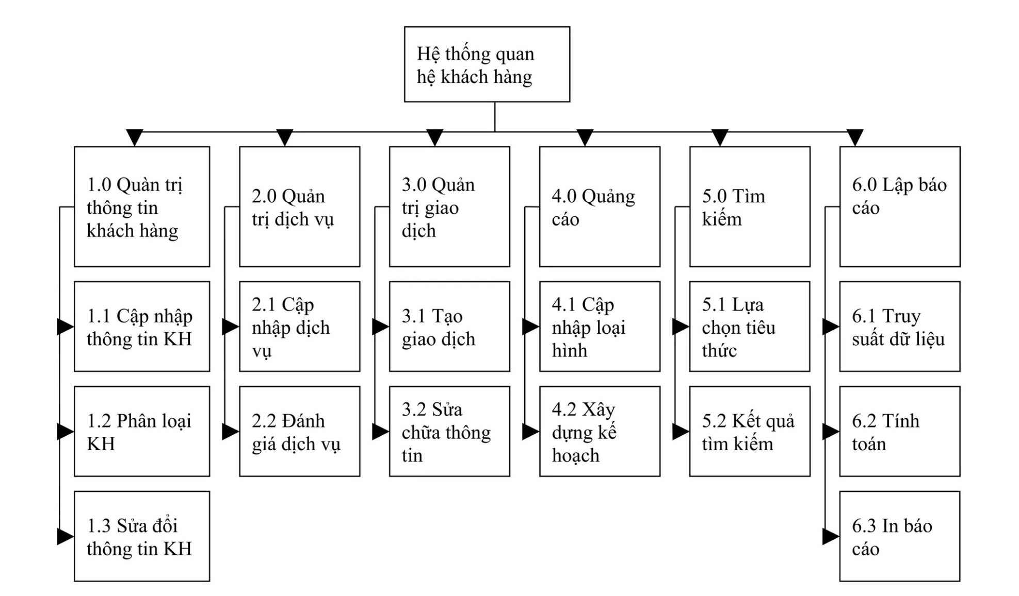

Hình 1. Sơ đồ chức năng quản trị quan hệ khách hàng

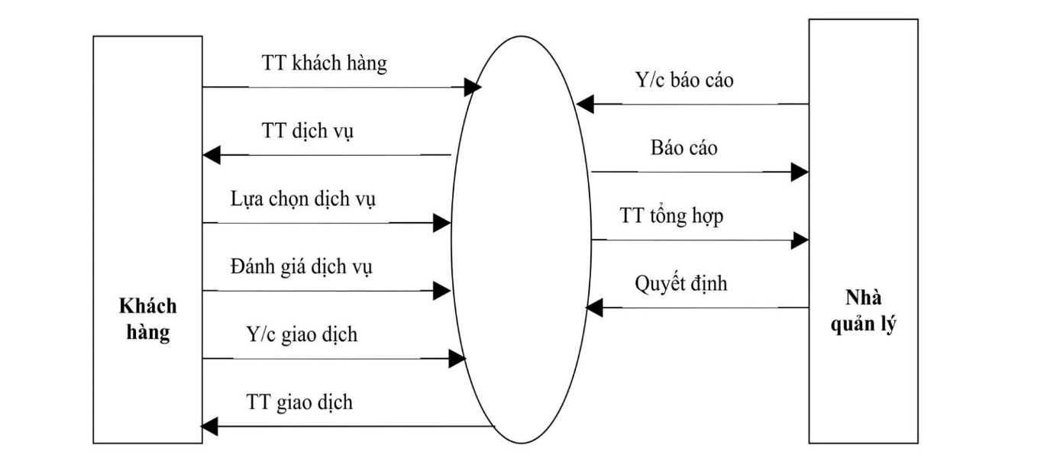

Hình 2. Sơ đồ quy trình dịch vụ khách hàng

**2.1. Sơ đồ DFD mức 0.**

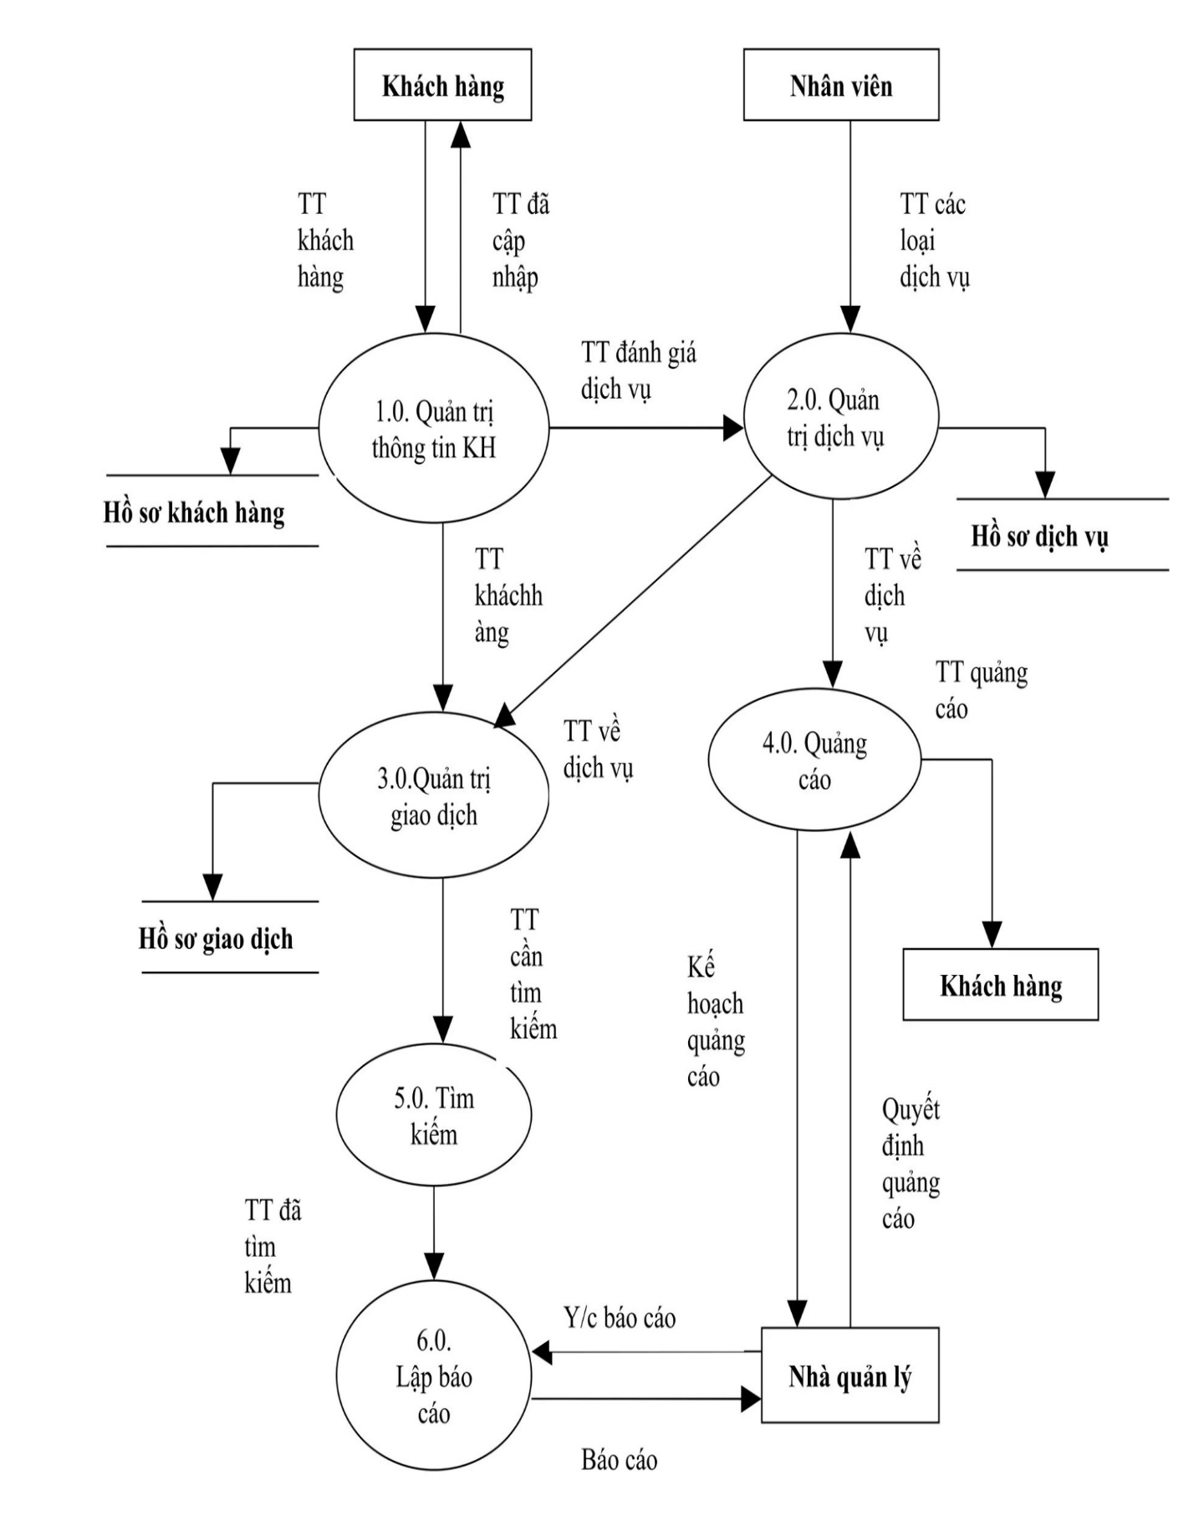

Hình 3. Sơ đồ hệ thống quản trị quan hệ khách hàng (CRM)

**2.2. Sơ đồ DFD mức 1.**

**2.2.1. Sơ đồ DFD – chức năng quản trị thông tin khách hàng**

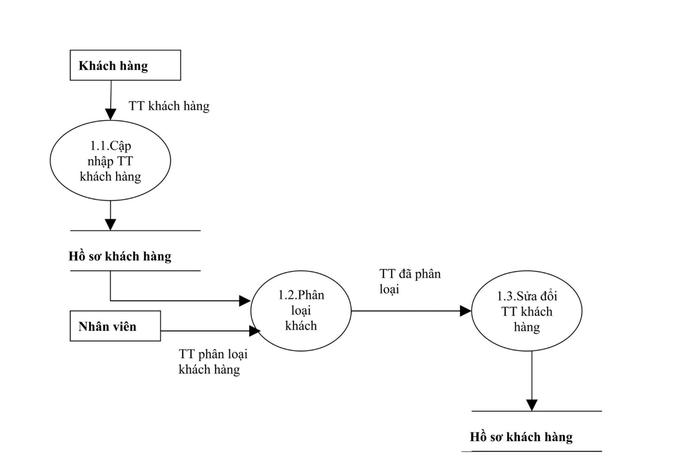

Hình 4. Sơ đồ quản lý thông tin khách hàng

Sơ đồ này mô tả quy trình thu thập và quản lý dữ liệu khách hàng, bao gồm các bước sau:

1. **Thu thập dữ liệu khách hàng:** Dữ liệu khách hàng có thể được thu thập từ nhiều nguồn khác nhau, chẳng hạn như website, các kênh mạng xã hội, email, biểu mẫu đăng ký, v.v.
2. **Lưu trữ dữ liệu khách hàng:** Dữ liệu khách hàng được lưu trữ trong một hệ thống quản trị cơ sở dữ liệu (DBMS). DBMS giúp doanh nghiệp tổ chức, quản lý và truy cập dữ liệu khách hàng một cách hiệu quả.
3. **Phân tích dữ liệu khách hàng:** Dữ liệu khách hàng được phân tích để tạo ra thông tin chi tiết về hành vi và nhu cầu của khách hàng. Thông tin chi tiết này có thể được sử dụng để cải thiện các chiến dịch tiếp thị và bán hàng, cũng như cung cấp dịch vụ khách hàng tốt hơn.
4. **Sử dụng dữ liệu khách hàng:** Dữ liệu khách hàng được sử dụng cho nhiều mục đích khác nhau

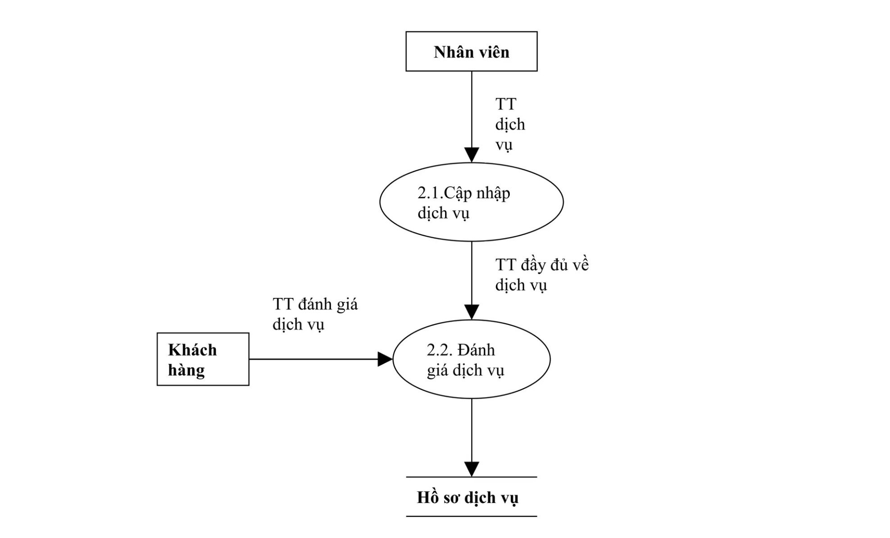**2.2.2. Sơ đồ DFD – chức năng quản trị dịch vụ**

Hình 5. Sơ đồ quản trị dịch vụ

**2.2.3. Sơ đồ DFD – chức năng quản trị giao dịch**

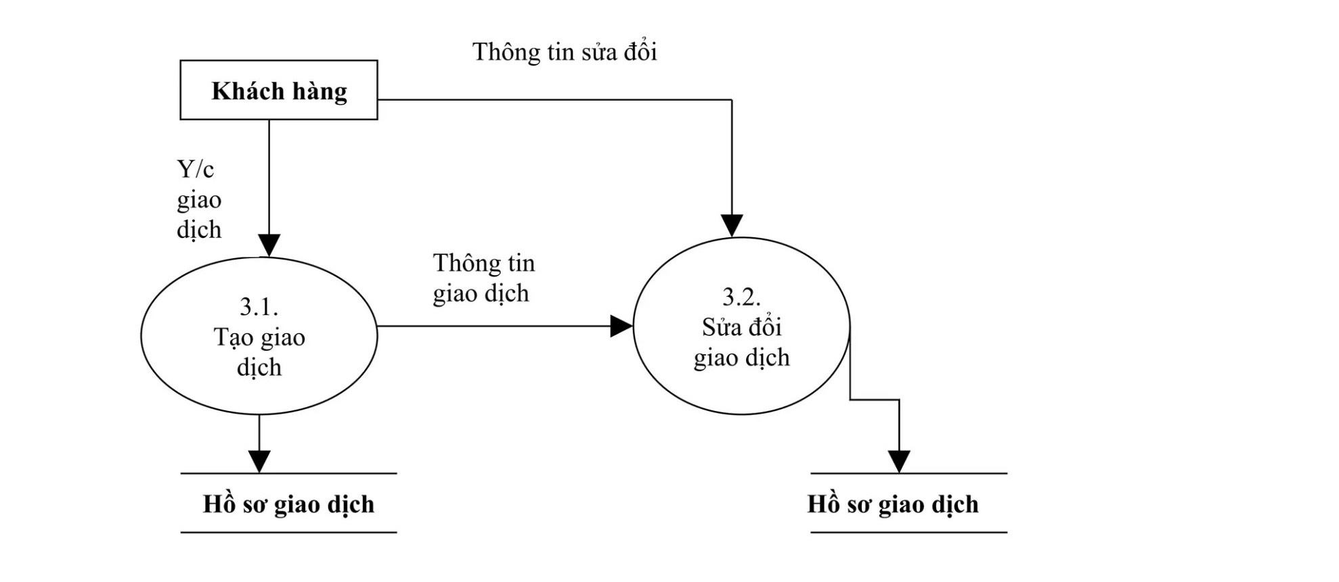

Hình 6. Sơ đồ quản trị giao dịch

**2.2.4. Sơ đồ DFD – chức năng quảng cáo**

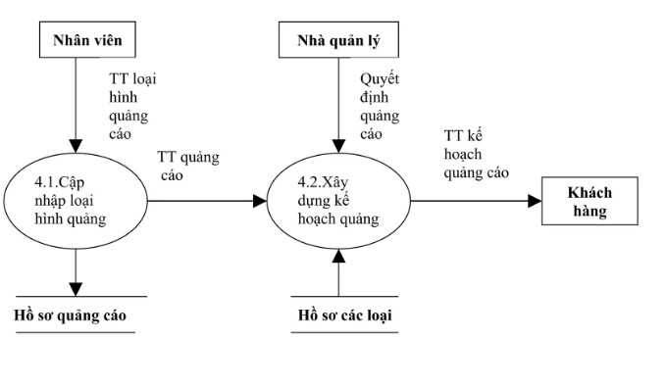

Hình 7. Sơ đồ quảng cáo

**2.2.5. Sơ đồ DFD – chức năng tìm kiếm thông tin khách hàng**

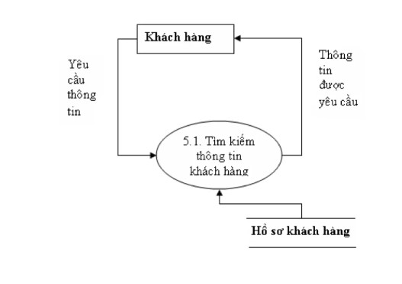

Hình 8. Sơ đồ tìm kiếm thông tin khách hàng

**2.2.6. Sơ đồ DFD – chức năng lập báo cáo**

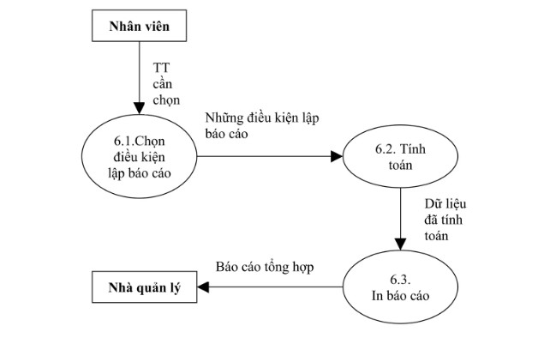

Hình 9. Sơ đồ lập báo cáo

**3. Thiết kế cơ sở dữ liệu**

**3.1. Xây dựng mô hình cơ sở dữ liệu (ERD)**

|  |  |  |
| --- | --- | --- |
| **STT** | **Thực thể** | **Ý nghĩa** |
| 1 | Loại khách hàng | Các loại đối tượng khách hàng theo quy định |
| 2 | Khách hàng | Các khách hàng của chi nhánh |
| 3 | Giao dịch | Hoạt động nghiệp vụ của khách hàng với chi nhánh |
| 4 | Dịch vụ | Các dịch vụ của chi nhánh |
| 5 | Hình thức quảng cáo | Các hình thức quảng cáo phục vụ cho dịch vụ |
| 6 | Phòng ban | Các phòng ban của chi nhánh |
| 7 | Nhân viên | Các nhân viên của phòng ban |

Mối quan hệ giữa các thực thể:

Mỗi Loại khách hàng có nhiều khách hàng, mỗi khách hàng chỉ thuộc về một Loại khách hàng.

Mỗi Khách hàng có thể có mối quan hệ với một hay nhiều Nhân viên, mỗi Nhân viên cũng có thể có mối quan hệ với một hay nhiều Khách hàng.

Mỗi Khách hàng có thể tham gia nhiều Giao dịch, nhưng mỗi Giao dịch chi thuộc về một Khách hàng.

Mỗi Giao dịch có một Dịch vụ, nhưng mỗi Dịch vụ có thể cung cấp cho nhiều Giao dịch.

Mỗi Dịch vụ có thể sử dụng một hay nhiều Hình thức quảng cáo khác nhau, mỗi Hình thức quảng cáo có thể áp dụng cho một hoặc nhiều Dịch vụ.

Mỗi Nhân viên có thể tham gia một hay nhiều Giao dịch, mỗi Giao dịch có thể do một hay nhiều Nhân viên tham gia.

Mỗi Nhân viên thuộc về một Phòng Ban, mỗi Phòng ban có nhiều Nhân viên.

**3.2. Mô hình thực thể (ERD)**

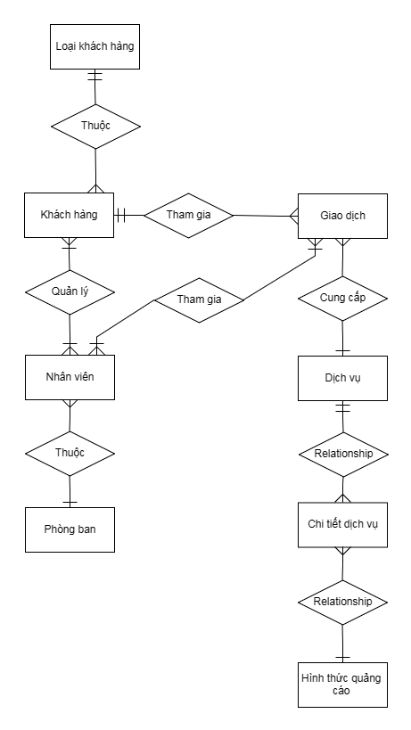

Hình 10. Mô hình ERD

**3.3. Bảng cơ sở dữ liệu chi tiết**

Bảng Loại khách hàng:

|  |  |  |  |  |  |
| --- | --- | --- | --- | --- | --- |
| STT | Tên Trường | Kiểu DL | Độ rộng | Giải thích | Khóa |
| 1 | MaLKH | Text | 30 | Mã loại khách hàng | PK |
| 2 | TenLoaiKH | Text | 50 | Tên loại khách hàng |  |
| 3 | Mota | Text | 100 | Mô tả |  |

Bảng khách hàng:

|  |  |  |  |  |  |
| --- | --- | --- | --- | --- | --- |
| STT | Tên Trường | Kiểu DL | Độ rộng | Giải thích | Khóa |
| 1 | MaKH | Text | 30 | Mã khách hàng | PK |
| 2 | TenKH | Text | 30 | Tên khách hàng |  |
| 3 | Diachi | Text | 100 | Địa chỉ khách hàng |  |
| 4 | Sdt | Number |  | Số điện thoại khách hàng |  |
| 5 | Email | Text | 50 | Email của khách hàng |  |
| 6 | MaLKH | Text | 30 | Mã loại khách hàng | FK |
| 7 | NgayBDGD | Date/Time |  | Ngày bắt đầu giao dịch |  |

Bảng giao dịch:

|  |  |  |  |  |  |
| --- | --- | --- | --- | --- | --- |
| STT | Tên Trường | Kiểu DL | Độ rộng | Giải thích | Khóa |
| 1 | MaGD | Text | 30 | Mã giao dịch | PK |
| 2 | MaKH | Text | 30 | Mã khách hàng | FK |
| 3 | MaNV | Text | 30 | Mã nhân viên | FK |
| 4 | MaDV | Text | 30 | Mã dịch vụ | FK |
| 5 | TenGD | Text | 30 | Tên giao dịch |  |
| 6 | NgayGD | Date/Time |  | Ngày giao dịch |  |
| 7 | SoTien | Number |  | Số tiền |  |

Bảng nhân viên:

|  |  |  |  |  |  |
| --- | --- | --- | --- | --- | --- |
| STT | Tên Trường | Kiểu DL | Độ rộng | Giải thích | Khóa |
| 1 | MaNV | Text | 30 | Mã nhân viên | PK |
| 2 | TenNV | Text | 30 | Tên nhân viên |  |
| 3 | MaPB | Text |  | Mã phòng ban | FK |
| 4 | GioiTinh | Yes/No |  | Giới tính |  |
| 5 | NgaySinh | Date/Time |  | Ngày Sinh |  |
| 6 | ChucVu | Text | 30 | Chức vụ |  |
| 7 | DiaChi | Text | 30 | Địa chỉ |  |
| 8 | Sdt | Number |  | Số điện thoại |  |

Bảng phòng ban:

|  |  |  |  |  |  |
| --- | --- | --- | --- | --- | --- |
| STT | Tên Trường | Kiểu DL | Độ rộng | Giải thích | Khóa |
| 1 | MaPB | Text | 30 | Mã phong ban | PK |
| 2 | TenPB | Text | 30 | Tên phong ban |  |
| 3 | ChucNang | Text | 30 | Chức năng của phòng ban |  |

Bảng dịch vụ:

|  |  |  |  |  |  |
| --- | --- | --- | --- | --- | --- |
| STT | Tên Trường | Kiểu DL | Độ rộng | Giải thích | Khóa |
| 1 | MaDV | Text | 30 | Mã dịch vụ | PK |
| 2 | TenDV | Text | 30 | Tên dịch vụ |  |
| 3 | Mota | Text | 100 | Mô tả dịch vụ |  |
| 4 | GiaDV | Number |  | Giá tiền dịch vụ |  |

Bảng chi tiết dịch vụ

|  |  |  |  |  |  |
| --- | --- | --- | --- | --- | --- |
| STT | Tên Trường | Kiểu DL | Độ rộng | Giải thích | Khóa |
| 1 | MaCT | Text | 30 | Mã chi tiết dịch vụ | PK |
| 2 | MaDV | Text | 30 | Mã dịch vụ | FK |
| 3 | MaLH | Text | 30 | Mã loại hình quảng cáo | FK |
| 4 | Mota | Text | 100 | Mô tả |  |

Bảng loại hình quảng cáo:

|  |  |  |  |  |  |
| --- | --- | --- | --- | --- | --- |
| STT | Tên Trường | Kiểu DL | Độ rộng | Giải thích | Khóa |
| 1 | MaLH | Text | 30 | Mã loại hình quảng cáo | PK |
| 2 | TenLH | Text | 30 | Tên loại hình quảng cáo |  |
| 3 | GhiChu | Text | 100 | Ghi chú |  |

**KẾT LUẬN**

Với sự phát triển của Công nghệ thông tin, thì việc công nghệ ngày càng được phát triển vào thực tế và mang lại hiệu quả rất lớn. Khi áp dụng Công nghệ thông tin vào việc quản lý quan hệ khách hàng(CRM) đã làm giảm nhẹ đi các việc phức tạp. Áp dụng công nghệ vào việc quản lý khách hàng đã đáp ứng được nhu cầu kịp thời, chính xác và đặc biệt các doanh nghiệp chủ động nắm bắt được các nhu cầu của khách hàng.

Bài toán quản lý quan hệ khách hàng là một bài không hề mới mẻ đối với doanh nghiệp nhất là đối với các ngân hàng. Trên thị trường hiện nay, đã có rất nhiều ngân hàng đã xây dựng và nghiên cứu để đáp ứng các nhu cầu của khách hàng. Sự lựa chọn đề tài này làm tiểu luận để có thể góp một phần về bài toán quản lý quan hệ khách hàng.

Mặc dù đã có nhiều cố gắng để có thể đạt được những kết quả nghiên cứu như đã trình bày. Tuy nhiên, do trình độ còn hạn chế nên luận văn không tránh khỏi những thiếu sót. Do vậy, em rất mong nhận được ý kiến đóng góp của cô Nguyễn Chi Thảo để luận văn được hoàn thiện hơn.

Qua thời gian học tập lớp Hệ thống thông tin của cô Nguyễn Chi Thảo, em đã học hỏi được rất nhiều kiến thức về hệ thống thông tin quản lý. Đó là những kiến thức rất bổ ích cho công việc của em sau này. Có được kết quả như vậy, em xin chân thành cảm ơn cô Nguyễn Chi Thảo.